МУЗЕЙНО-ВЫСТАВОЧНЫЙ ЦЕНТР «ДОМ И.А. КОТЕЛЬНИКОВА: ОТ КОНЦЕПЦИИ ДО ЭКСПОЗИЦИИ»

Михайловская Анастасия Сергеевна,
специалист по экспозиционной и выставочной
деятельности 1 категории
ГБУ АО «Амурский областной краеведческий музей
им. Г.С. Новикова-Даурского»

В конце 2019 г. Правительством Амурской области, в рамках поддержки и развития музейного дела в регионе, было принято решение о передаче ГБУ АО «Амурскому областному краеведческому музею им. Новикова-Даурского» нового здания по адресу ул. Краснофлотская, 131.
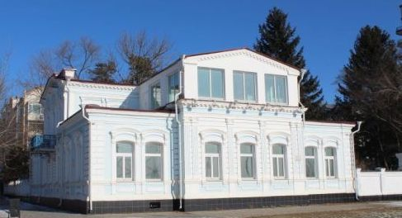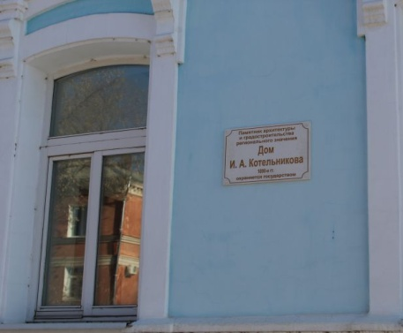
Здание представляет собой двухэтажный кирпичный дом на углу Набережной (Краснофлотской) и Мастерской (Шевченко), построенный в 1890-е годы, принадлежал потомственному почётному гражданину, купцу 2-й гильдии, основателю семейного дела (1884 – 1899), золотопромышленнику Иннокентию Александровичу Котельникову (1842 - 25.03.1900).
Для осуществления просветительской, научно-исследовательской, образовательной деятельности, а также обеспечения сохранности объекта культурного наследия регионального значения и доступа к нему граждан, в исторической усадьбе г. Благовещенска было решено создать Музейно – выставочный центр«Дом И.А. Котельникова». Тематика нового музея неразрывно связана с историей Амурской области и её областным центром в период конца XIX - начала XX вв.
Развитие г. Благовещенска в конце XIX - начале XX вв. происходило достаточно быстрыми темпами и во многом было связано с золотодобычей, сельским хозяйством, речным транспортом. В городе располагались конторы многих торгово-промышленных фирм, отделения международных компаний, игравших важную роль в экономической жизни не только Амурской области, но и всего Дальнего Востока: «И.Я. Чурин и Ко», «Кунст и Альберс», «В. Алексеев с с-ми», «Ф.К. Кувшинов», «Благовещенское коммерческое товарищество», «Амурское общество пароходства и торговли». В городе действовали два чугунолитейных завода - С.С. Шадрина и Афанасьева и Чепурина, спичечная фабрика, спиртзавод, несколько пивоваренных и мыловаренных заводов, 5 крупных мельниц – Кувшиновых, Алексеевых и др. (по их мощности Благовещенск стал третьим городом России после Нижнего Новгорода и Саратова), десятки ремесленных мастерских и кирпичных заводов. В Благовещенске началаXX в. уже существовала сложившаяся система промышленных предприятий, обеспечивающих население разнообразной продукцией - от мыла и пива до кирпича и спичек.
За последние годы были собраны сведения о биографиях предпринимателей и их семьях, истории становления их дел, с учётом всей противоречивости жизни и деятельности, с её светлыми и темными сторонами. Появилась возможность содействовать возвращению из небытия многих имен, основательно позабытых, а нередко и оболганных за долгие десятилетия борьбы советской власти против частной собственности и предпринимательства. История амурского бизнеса не может быть безликой, дела и имена наших деятельных и предприимчивых земляков должны быть известны не только их прямым потомкам, но и современным поколениям амурцев.
Разрабатывая концепции нового музейного пространства, авторы поставили перед собой несколько задач:
- вызвать интерес к экономической и культурной жизни Амурской области и г. Благовещенска;
- познакомить с деятельностью золотопромышленников, пароходовладельцев, купцов, через историю владельца здания И.А. Котельникова;
- показать особенности композиционного решения и архитектурно-художественного оформлениякаменных зданий города;
- познакомить посетителей с наиболее интересными предметами из коллекций фондов Амурского областного краеведческого музея и личных архивов жителей города и области.
Амурский областной краеведческий музей является одной из визитных карточек Амурской области и г. Благовещенска. Новый филиал «Музейно-выставочный центр «Дом И.А. Котельникова» находится в самом центре старого города с видом на реку Амур, он расскажет жителям и гостям города об известных представителях купеческого сословия, чьими трудами преумножалось не только благосостояние, но и поднимался культурный уровень населения; о том, что именно благодаря предприимчивым купцам в аграрной губернии появились прибыльные мукомольные и винокуренные, деревообрабатывающие и перерабатывающие, машиностроительные и золотопромышленные производства, набиравшие мощь к концу XIX - начала XX вв. и давшие толчок к развитию купеческой благотворительности.
«Третье сословие» сыграло ведущую роль в деле благоустройства Благовещенска. Красивейшие здания города - жилые и торговые дома, церкви построены по заказу знаменитых купцов города. Благодаря активной общественной деятельности купцов в городе появились первая электростанция, была проложена железнодорожная линия, построен мост через Зею.
Многогранная деятельность купечества, особенности их деловых связей, повседневная жизнь представителей этого сословия, то есть быт, традиции и обычаи, меценатство и культурная жизнь города и области станут основными направлениями исследований музея "Усадьба И.А. Котельникова", а изюминкой экспозиции - подлинные исторические предметы конца XIX - начала XX вв. и гранд-макет города.
На первом этапе работы сотрудниками АОКМ были проведены поверхностные исследования темы купечества, а также из исторических источников собраны имеющиеся сведения о личности владельца здания и истории его семьи, разработана концепция нового музея. Чтобы вызвать интерес к новому музейному пространству и сделать подарок ко дню рождения Благовещенска, была организована первая выставка «Из истории городского быта», которая приоткрыла занавесу тайны здания, долгое время скрытого от глаз простого обывателя. В настоящее время здесь представлены предметы из фондов АОКМ, с помощью которых воссоздан типичный исторический интерьер дома, принадлежавшего семье купца, золотопромышленника, гласного городской думы, пароходовладельца.
Стены дома украсили старинные часы, зеркала, художественные работы начала XX в. (А.А. Сахарова, П.С. Евстафьева).Дополнил выставку, передавая колорит того времени и создавая уют и настроение жилого дома, стилизованный под эпоху конца XIX – начала XX вв., текстиль (шторы, скатерти, салфетки).Главный информационный акцент сделан на сведениях о владельце здания, его семье, ближайшем окружении.Представлены видовые фотографии улиц Благовещенска конца XIX – начала XX вв., где есть изображение дома И.А. Котельникова; семейные фотографии купцов Бутиных, родственников И.А. Котельникова, их фамильного дворца в Нерчинске, предоставленных АОКМ Нерчинским краеведческим музеем. Государственный архив Хабаровского края (КГБУ ГАХК)предоставил уникальный документ - личное дело старшего сына И.А. Котельникова, Александра, и его жены Лидии Николаевны, где имеются их фотопортреты.В перспективе,выставка станет основой для создания постоянной экспозиции.
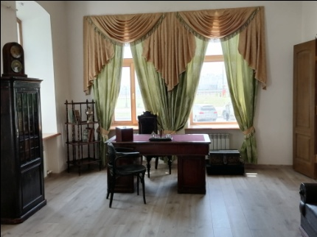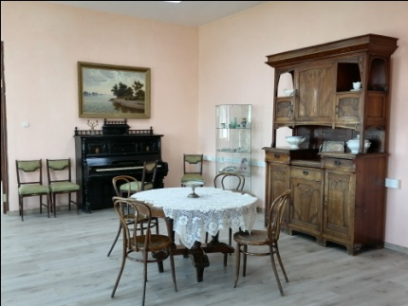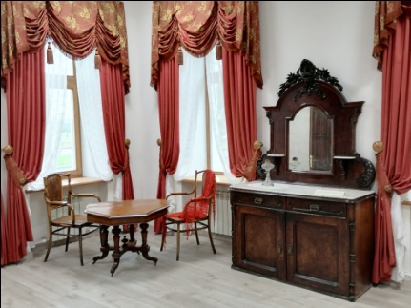

В условиях пандемии была организована пресс-конференция для представителей СМИ, опубликованы ознакомительные статьи в прессе и на просторах сети интернет; отсняты краткие репортажи, где прозвучала информация об открытии нового музейного пространства. Автор выставки поделился информацией о здании, его владельце, о будущих планах по предстоящей работе по построению экспозиции. В одном из интервью дизайнер проекта, Елена Хламова, который входит в рабочую группу по созданию нового музейного пространства, представила макеты с художественным решением будущего музея.
По задумке авторов проекта, экспозиция в усадьбе выстраивается по левой стороне. По ходу кругового движения, в первом зале «Кабинете купца И.А. Котельникова», оформленного в стиле XIX - начала XX вв. предполагается разместить материалы на тему: «Благовещенск купеческий». Второй зал – «Парадная столовая», далее, через большие высокие двустворчатые двери, переход в небольшую гостиную (комната хозяйки дома), расположенную в угловой части дома. Четвёртый зал - холл, через который можно попасть в парадную гостиную, в уборную и на второй этаж. Приемная зала – самая большая комната первого этажа- выставочный зал, который будет выполнен в виде купеческой лавки и соединит собой прошлое и настоящее. Деревянная лестница ведёт на второй этаж, в мезонин. Большой (выставочный) зал займет Гранд-макет Благовещенска. Остеклённая веранда превратится в «Музыкальную гостиную». Вся экспозиция будет объединена единой темой: многогранной деятельностью купечества, особенностями их деловых связей, повседневной жизнью представителей этого сословия, быт, традиции и обычаи, меценатство и культурная жизнь города и области.
Создавая новый музей, администрация Амурской области и сотрудники музея, сделали первый шаг к тому, чтобы «забытая история» первых амурских капиталистов: купцов и судовладельцев, золото- и лесопромышленников, владельцев гостиниц, постоялых дворов и трактиров, производственных и ремесленных мастерских, строителей и издателей, оставивших заметный след в хозяйственной, общественной и культурной жизни, в благотворительности и меценатстве, в создании русской цивилизации на огромных просторах Дальнего Востока России стала доступной для всех.

